Белорусско-Российский университет принял участие в международной выставке Vietnam Expo

Белорусско-Российский университет принял участие в 31-й международной выставке Vietnam Expo, которая проходила 13-16 апреля 2022 г. в г. Ханой, Вьетнам.
На выставке отдельное внимание вьетнамских СМИ было уделено открытию национальной белорусской экспозиции. Стенд белорусских предприятий торжественно открыли Чрезвычайный и Полномочный Посол Республики Беларусь в Социалистической Республике Вьетнам Владимир Боровиков, директор УП «Белинтерэкспо» Евгений Введенский, представители компаний VINEXAD и Vietnam trade promotion agency.

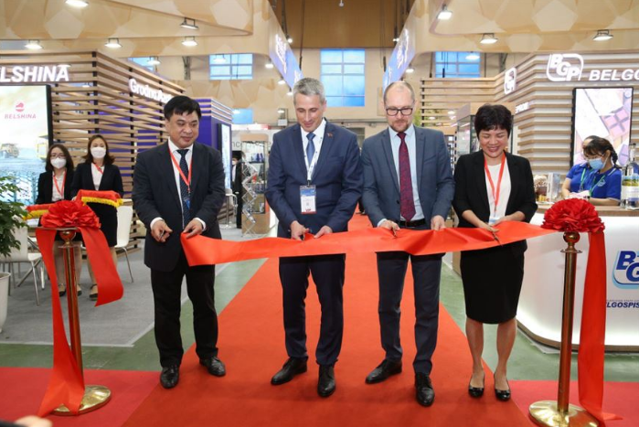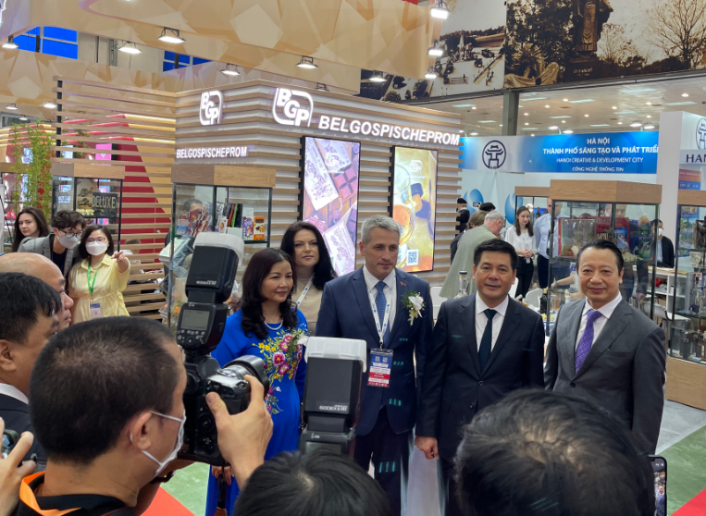

Белорусско-Российский университет представил на международной выставке следующие разработки:
- Автоматизированная система регистрации сварочных процессов (разработчики – канд. техн. наук, доц. Болотов С.В., канд. техн. наук, Захарченков К.В., Почуйко В.Н., Бобков Н.К., Фурманов В.А., Макаров Е.В.);
- Механически легированные композиционные порошки для газотермических покрытий (разработчики – д-р техн. наук, проф. Ловшенко Ф.Г., канд. техн. наук, Федосенко А.С.);
- Эндоскопы и видеоскопы (разработчик канд. техн. наук, доц. Усик В.Н.);
- Устройства измерения сил в шкворне седельного автопоезда для автоматических систем управления и диагностики (разработчики – д-р техн. наук, проф. Сазонов И.С., д-р техн. наук, проф. Ким В.А., Бочкарев Г.В.);
- Дисковый тормозной механизм с механическим приводом (разработчики – д-р техн. наук, проф. Сазонов И.С., канд. техн. наук, доц. Мельников А.С., д-р техн. наук, проф. Ким В.А.)
- Композиционный несущий элемент строительных конструкций (разработчик канд. техн. наук, доц. Кузменко И.М.);
- Технологические аппараты адаптивного действия (разработчик д-р техн. наук, проф. Сиваченко Л.А.);
- Малогабаритные, технологичные эксцентриковые редукторы с самоустанавливающимися зубчатыми колесами (разработчики – д-р техн. наук, проф. Громыко П.Н., канд. техн. наук, доц. Хатетовский С.Н.);
- Технология повышения износостойкости инструментальной и технологической оснастки (разработчики – канд. техн. наук, доц. Шеменков В.М., Рабыко М.А.).

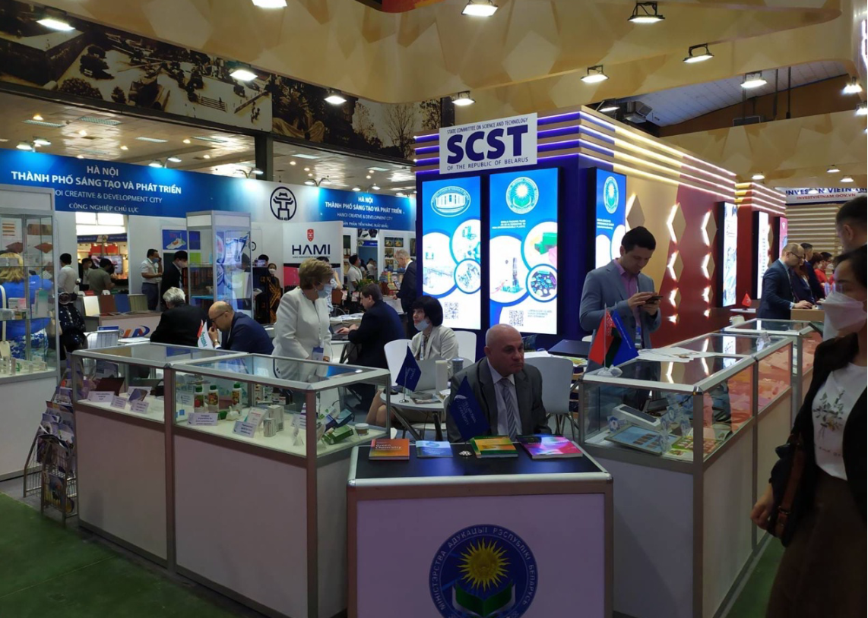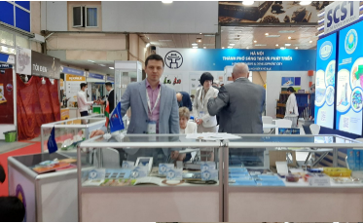

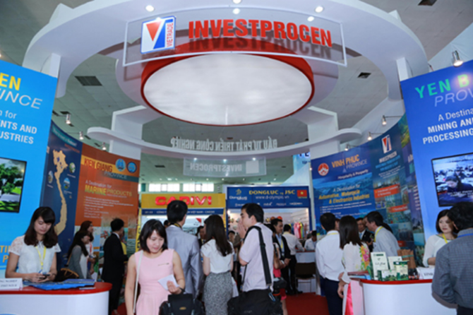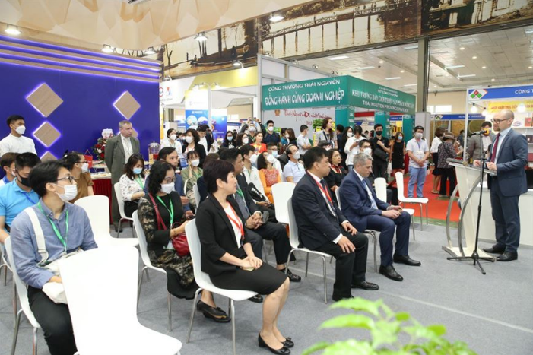

Справочно: Беларусь принимает участие в выставке в почетном статусе «Особый гость». В экспозиции принимали участие более 30 компаний, демонстрирующих продукцию машиностроения и нефтехимии, фармацевтических препаратов, научно-технические разработки, а также продукты питания и напитки. Организатор белорусской экспозиции – Белорусская торгово-промышленная палата. Соорганизаторы – Министерство образования Республики Беларусь, Министерство промышленности Республики Беларусь, Министерство сельского хозяйства и продовольствия Республики Беларусь, Государственный комитет по науке и технологиям, Национальная академия наук Беларуси, концерн «Белгоспищепром», Минский городской исполнительный комитет, областные исполнительные комитеты. Выставочный оператор – предприятие «Белинтерэкспо» Белорусской торгово-промышленной палаты. Экспозиция проходит при поддержке Посольства Республики Беларусь в Социалистической Республике Вьетнам.
Выставка стала крупнейшим местом встречи бизнесменов, инвесторов, торгово-экономических организаций, как вьетнамских, так и зарубежных, предоставляя им отличную возможность расширить экспорт, укрепить торговлю, осуществить инвестиции и трансфер технологий, расширить экономическое сотрудничество в целом.

